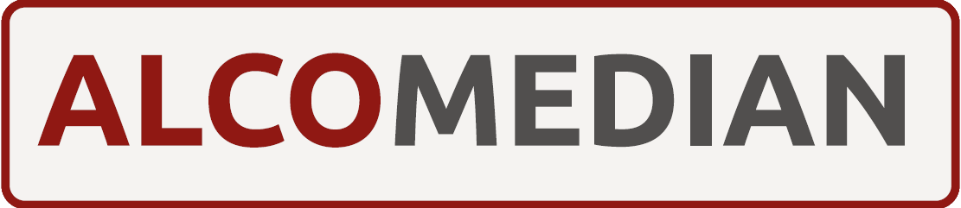

**GinSalabim - Hochprozentiges fürs Zwerchfell**

**Kabarettistische Gindegustation**

GinSalabim – Die große Zaubershow ohne einen einzigen Trick! Denn hier wird nicht ge-, sondern entzaubert. Der Alcomedian hat die Lizenz zum Flaschen töten und schenkt seinen Kunden reinen Gin ein. Mit künstlerischem Geschick mixt er einen Cocktail aus knallharten Fakten und spritzigen Pointen, bei dem weder Augen noch Kehlen trocken bleiben. Hier legt sich die Zitrone mit der Gurkenscheibe an und der Rosmarin fragt sich: Heißt es jetzt Gin Tonic oder Gin and Tonic? Bei dieser keineswegs nüchternen Betrachtung demontiert der Alcomedian genüsslich den Mythos Gin und schon steht die Wacholderwelt Kopf! Das ist nicht nur Hochprozentiges fürs Zwerchfell – GinSalabim ist eine spirituöse Erleuchtung!

An diesem Abend degustieren Sie auf humorvolle Weise 3 Gins, begleitet von einem köstlichen 3-Gänge-Menü aus unserer Küche.

Unterhaltung mit Menu und 3 Gins, Wasser und Kaffee

**CHF XXX.XX pro Person**

Reservation: www.XXXXXXX.ch / +41XX XXX XX XX

Name Veranstalter

Strasse

Ort

www.alcomedian.ch

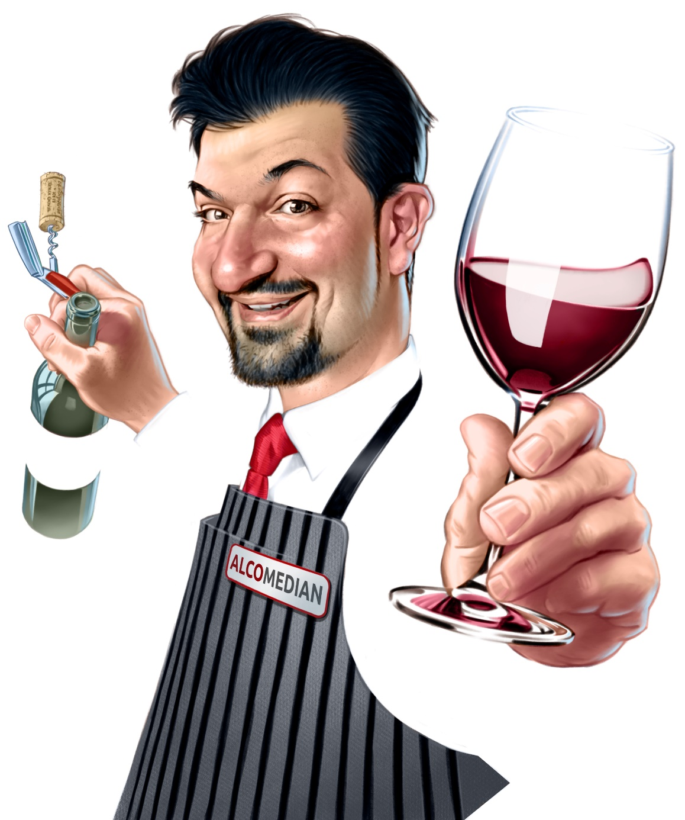

**WeinOlogie - Lachen mit Weinen**

Xtag, XX.XX.20XX

um XX:XX